КИТАЙ · КАК УЧИТЬ

Какой китайский учить: путунхуа, кантонский, традиционный
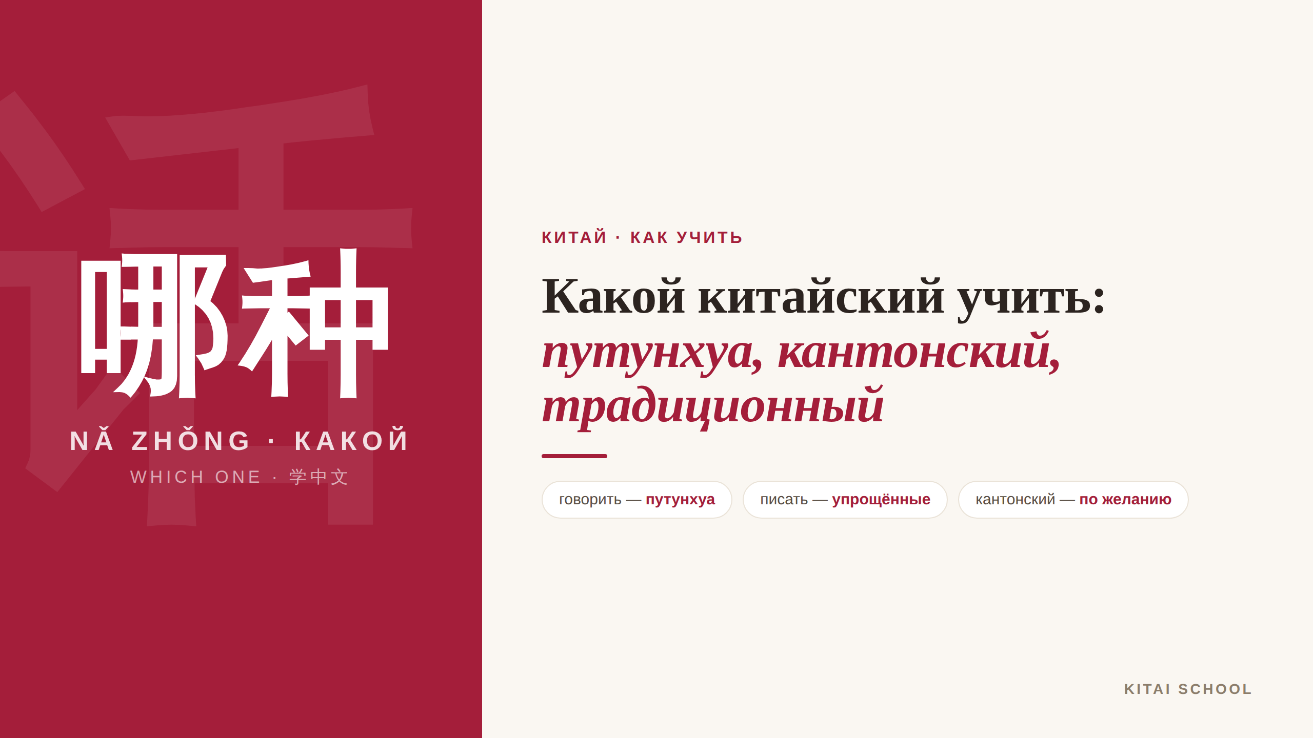
▲ обложка статьи
«А какой китайский вообще учить — их же несколько?» Этот вопрос я слышу очень часто, и путаницы в нём и правда много: путунхуа, кантонский, упрощённый, традиционный — звучит так, будто нужно выбирать из четырёх языков. На самом деле всё проще, чем кажется. Давайте разложу по полочкам, что из этого что, и что стоит учить именно вам.
Кому будет полезна статья
Тем, кто хочет начать учить китайский, но растерялся в словах «путунхуа», «кантонский», «упрощённый» и «традиционный» и боится выбрать не то.
Что вы узнаете
1. Почему этот вопрос всех путает
2. Путунхуа и кантонский — в чём разница
3. Упрощённые или традиционные иероглифы
4. Что в итоге учить большинству
Сразу главное: почти всем нужно учить путунхуа и упрощённые иероглифы. А теперь спокойно разберём, почему.

Почему вопрос всех путает
Всё дело в том, что в одном вопросе спрятаны две совершенно разные вещи. Путунхуа и кантонский — это про то, как вы будете говорить и что слышать, то есть про устную речь. А упрощённые и традиционные — это про то, как вы будете писать и читать, то есть про иероглифы. Это как спрашивать про машину «какой у неё цвет или коробка передач» — вещи из разных плоскостей.
Поэтому и выбор делается дважды: сначала — на каком языке говорить, потом — какими знаками писать. Начнём с речи.

Путунхуа — на нём говорить
Путунхуа (普通话, «общий язык») — это тот самый стандартный китайский, который учит весь мир. На нём говорят по всему материковому Китаю, на Тайване и в Сингапуре, это язык телевидения, школы и бизнеса. Всего на нём говорят порядка 1,1 миллиарда человек — это самый распространённый язык на планете. В нём четыре тона плюс нейтральный, и именно его я имею в виду, когда говорю «китайский».
Вот честное сравнение двух устных языков, а ниже — почему для большинства ответ очевиден.
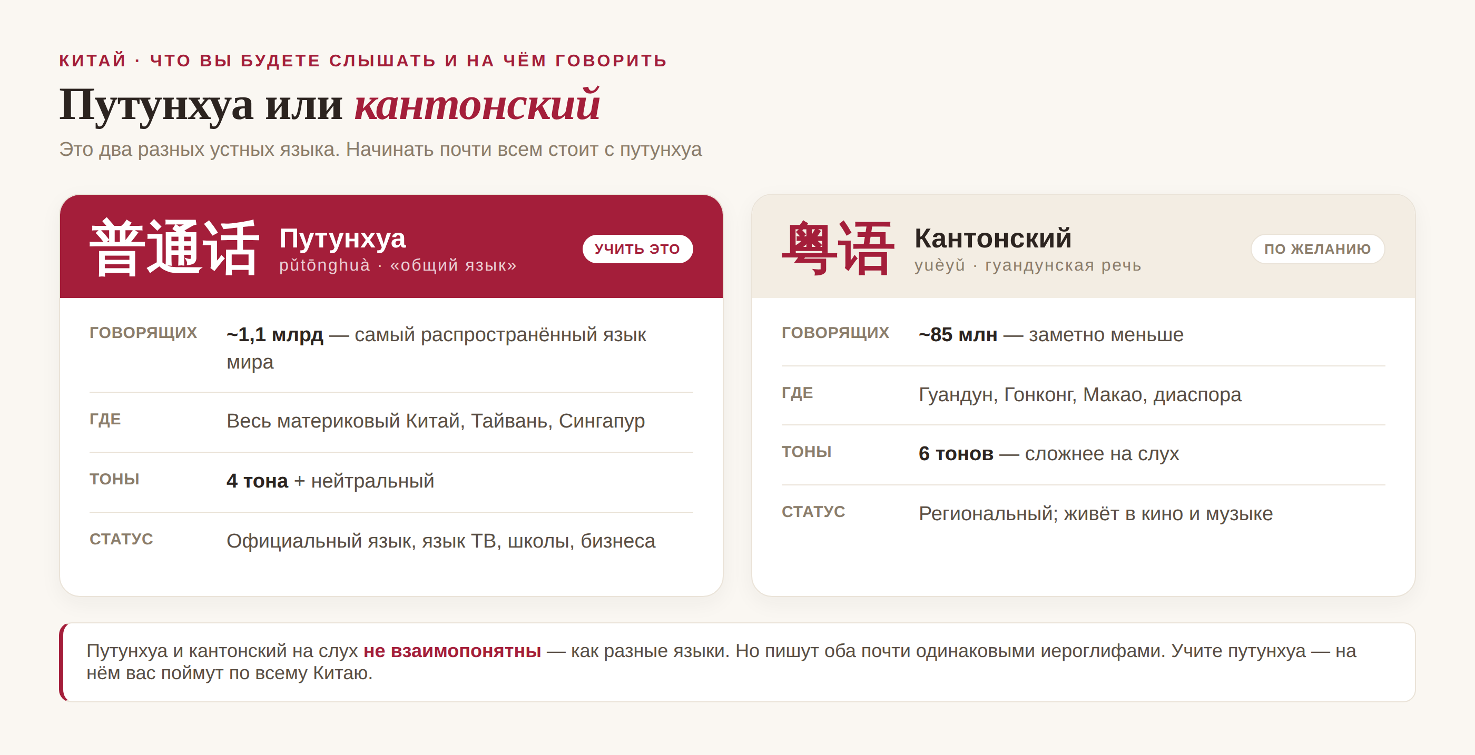
▲ путунхуа и кантонский — два разных устных языка

Кантонский — когда он нужен
Кантонский (粤语) — это не «диалект-ошибка», а полноценный язык юга Китая: на нём говорят в провинции Гуандун, в Гонконге, Макао и в китайской диаспоре по всему миру, всего около 85 миллионов человек. Он красивый, но заметно сложнее для новичка: в нём шесть тонов, и с путунхуа они на слух не взаимопонятны — как русский и, скажем, польский.
Нужен ли он вам? Если вы едете жить в Гонконг, любите гонконгское кино или у вас там семья — да, имеет смысл. Во всех остальных случаях начинайте с путунхуа: на нём вас поймут по всему Китаю, а кантонский при желании добавите позже.

Упрощённые или традиционные
Теперь про письмо — и это отдельный выбор. Упрощённые иероглифы (简体字) специально сделали проще: у них меньше черт, их быстрее писать и легче запоминать. На них пишет весь материковый Китай, Сингапур и Малайзия. Традиционные (繁體字) — это старое, полное написание тех же знаков; их используют в Гонконге, на Тайване и в Макао, а ещё они живут в каллиграфии.
Разница хорошо видна на примерах: один и тот же иероглиф в упрощённом варианте заметно легче.
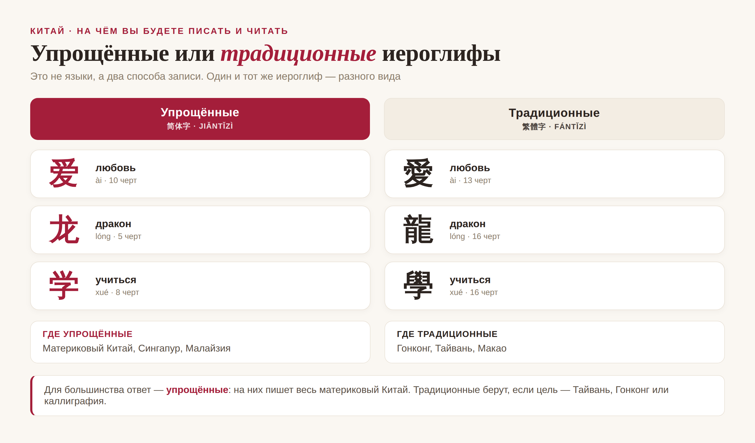
▲ один иероглиф — два способа записи
А как «худеет» иероглиф при упрощении, я показала в короткой анимации к статье — посмотрите, это наглядно.

Что в итоге учить большинству
Соберём всё вместе. Для 95% тех, кто учит китайский «для жизни» — поехать, работать, общаться, — ответ один: путунхуа плюс упрощённые иероглифы. Это язык и письмо всего материкового Китая, на них больше всего учебников, приложений и материалов, и на них вас поймёт больше миллиарда человек.
Традиционные иероглифы или кантонский берите осознанно и под конкретную цель — Тайвань, Гонконг, каллиграфия, кино. Но это уже второй шаг. А начинать точно стоит с путунхуа и упрощённых: это самая проторённая дорога, и заблудиться на ней сложно.
«Великий путь прост», — говорят китайцы: 大道至简 (dà dào zhì jiǎn). Не усложняйте выбор на старте — идите по главной дороге, а тонкости добавите потом.
АВТОР
Юлия Горяина
Китаист и лингвокоуч, докторант Шаньдунского университета (山大), преподаватель МГУ ВШБ. Более 20 лет практики; объездила почти весь Китай.
Хэштеги: #китай #китайскийязык #путунхуа #кантонский #иероглифы #какучить #学中文

